
COMMUNIQUÉ DE PRESSE
CocoMado, l'application née à la maison pour rendre les enfants plus autonomes dans leurs devoirs
Une photo d'une leçon ou des mots de la dictée suffit pour créer des exercices personnalisés et permettre aux enfants du primaire de réviser seuls, quelques minutes par jour.

Saint-Nazaire, septembre 2026 — À la maison, Maël Pilven connaît bien le rituel des devoirs. Avec ses deux filles, Colette et Mado, il faut chaque semaine faire réciter les leçons, poser des questions, revoir les mots de la dictée ou travailler le calcul mental.
C'est de ce quotidien qu'est née CocoMado, une application d'accompagnement des devoirs qui porte tout simplement le prénom de ses deux filles.
L'idée : utiliser la technologie pour faciliter les révisions, sans chercher à remplacer le parent ou l'enseignant — ni à ajouter des heures d'écran.
Une photo de la leçon, et l'enfant peut s'entraîner
Le fonctionnement est volontairement simple. Le parent photographie la leçon donnée par l'enseignant et CocoMado la transforme en quiz personnalisés.
L'enfant révise ainsi ce qu'il apprend réellement en classe, plutôt qu'un programme générique d'exercices.
« Je ne voulais pas faire travailler mes filles davantage, ni les mettre encore plus devant un écran. Je cherchais un moyen pour qu'en dix minutes, elles puissent réviser efficacement leurs propres leçons et devenir progressivement plus autonomes. »
Préparer la dictée de la semaine avec ses propres mots
CocoMado s'attaque aussi à un autre rituel bien connu des familles du primaire : les mots à apprendre chaque jour pour préparer la dictée de la semaine.
Le parent photographie simplement la liste de mots donnée par l'enseignant. CocoMado les reconnaît et crée une dictée à partir de cette liste.
L'enfant peut ainsi s'entraîner au fil de la semaine, en autonomie, avec exactement les mots qu'il doit apprendre.
L'application propose également du calcul mental, des quiz et des enquêtes éducatives.
Une IA volontairement discrète
L'intelligence artificielle est utilisée pour analyser les supports scolaires et créer des exercices adaptés, mais elle reste en coulisses.
Pas de chatbot avec lequel l'enfant passe des heures à discuter, ni de professeur virtuel destiné à remplacer l'enseignant : l'IA est ici un outil qui transforme rapidement une leçon ou une liste de mots en exercices.
CocoMado a été pensée pour des sessions courtes, de quelques minutes, avec un objectif simple : utiliser l'écran pour réviser efficacement, puis le ranger.
Des œufs et des oiseaux pour donner envie de revenir
Pour encourager la régularité, CocoMado intègre un univers ludique : en révisant, les enfants peuvent collectionner des œufs, les faire éclore et découvrir de nouveaux oiseaux.
Une mécanique conçue pour donner envie de revenir quelques minutes chaque jour, plutôt que de multiplier le temps passé dans l'application.
Une application familiale devenue un vrai projet
Pensée au départ pour Colette et Mado, l'application est aujourd'hui disponible pour toutes les familles avec des enfants du primaire, du CE1 au CM2.
Son ambition reste celle des premiers jours : rendre les devoirs plus simples pour les parents et donner davantage d'autonomie aux enfants, sans augmenter leur temps d'écran.
CocoMado est disponible sur iPhone et Android.
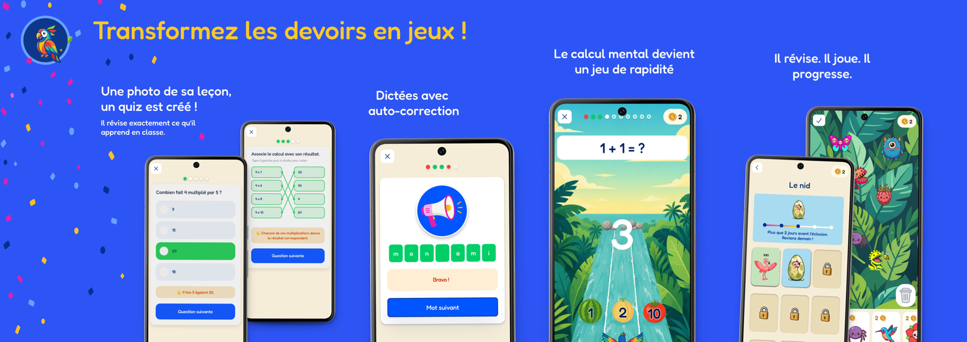
Aperçu de l'application CocoMado
Visuels HD (logo, captures d'écran) à télécharger sur cocomado.app/presse.html — photo du fondateur sur demande.

À propos de CocoMado
CocoMado est une application française d'accompagnement des devoirs pour les enfants du primaire. Elle transforme les leçons et listes de mots photographiées en quiz et dictées personnalisés et propose également du calcul mental et des activités éducatives.
CocoMado a été fondée par Maël Pilven et développée en France par Nomaco Studio.
Site : cocomado.app Disponible sur : App Store et Google Play
Contact presse
Maël Pilven
Fondateur de CocoMado — Nomaco Studio
nomaco.studio.app@gmail.com
cocomado.app

